|  |  |
| --- | --- |
| Gerb-BMSTU_01 | **Министерство науки и высшего образования Российской Федерации**  **Федеральное государственное бюджетное образовательное учреждение**  **высшего образования**  **«Московский государственный технический университет**  **имени Н.Э. Баумана**  **(национальный исследовательский университет)»**  **(МГТУ им. Н.Э. Баумана)** |

ФАКУЛЬТЕТ **Информатика и системы управления**

КАФЕДРА **Компьютерные системы и сети (ИУ6)**

НАПРАВЛЕНИЕ ПОДГОТОВКИ 09.03.01 Информатика и вычислительная техника

**Отчет**

|  |  |
| --- | --- |
| **по лабораторной работе №** | 3 |

**Название:** Исследование среды управления ОС Linux

**Дисциплина:** Операционные системы

|  |  |  |  |  |
| --- | --- | --- | --- | --- |
| Студент | ИУ6-53Б |  |  | В.К. Залыгин |
|  | (Группа) |  | (Подпись, дата) | (И.О. Фамилия) |
|  |  |  |  |  |
| Преподаватель |  |  |  | В.Ю. Мельников А.М. Суровов |
|  |  |  | (Подпись, дата) | (И.О. Фамилия) |

Москва, 2024

**ВВЕДЕНИЕ**

**Цель лабораторной работы**

Цель данной работы — знакомство с компонентами среды управления Linux на примере графической среды KDE с рабочим столом Plasma и типичными приложениями, входящими в дистрибутивы Linux для рабочих станций.

**Задание**

Согласно пособию:

- установить компоненты рабочего стола KDE Plasma и приложения;

- включить в отчёт команды установки и настройки, краткие пояснения и снимки экрана на которых видны результаты;

- смените фон рабочего стола на своё изображение, загруженное в предыдущей работе.

**1 Установка KDE и рабочего стола Plasma**

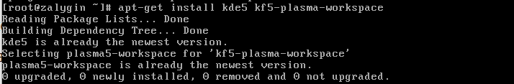

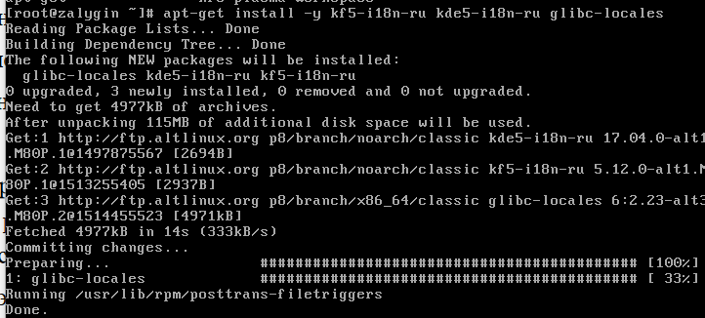

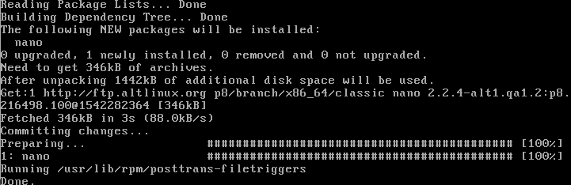

**ЗАКЛЮЧЕНИЕ**

В результате выполнения работы были получены знания по устройству процесса запуска операционной системы от получения электрического импульса на кнопке Power до запуска консольного интерпретатора. Также изучен способ захода в систему в обход пароля и дальнейшие шаги по смене пароля.